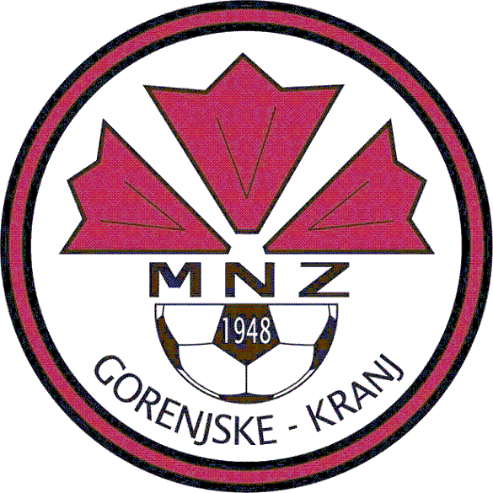 | Medobčinska nogometna zveza Gorenjske Kranj  e-mail: mnzg-kranj@siol.net tel.: 04 20 26 089,tel.& fax. 04 20 24 056  internet: www.mnzgkranj.si p.p. 174, 4000 Kranj  d.št. 13900528  trr 24400-9000847012

PRIJAVA EKIPE ZA ZIMSKO LIGO U 8 U10 U12 U14 U18
2007/ 2008
( obkroži kategorijo )

NK

št. | Priimek in ime reg.štev.

Trener: | Št.licence:

